# 一种简便的登录方式

## 登录windows系统

远程桌面 用域账号登录堡垒机(注意域账号大小写)

堡垒机ip地址 10.86.71.26

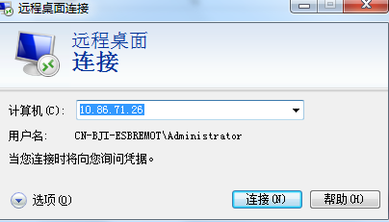

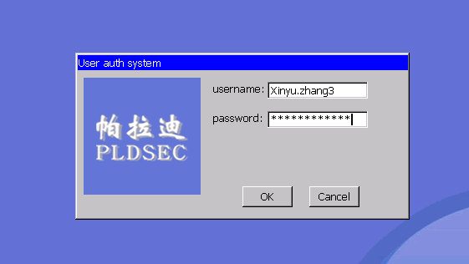

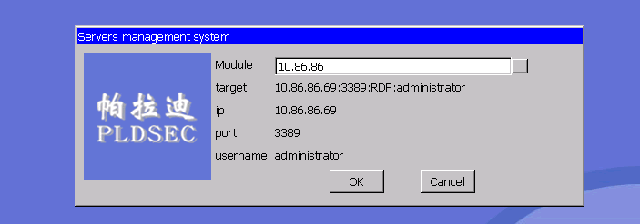

## 登录linux系统

ssh 登录堡垒机10.86.71.26 (使用域账号登录注意大小写)

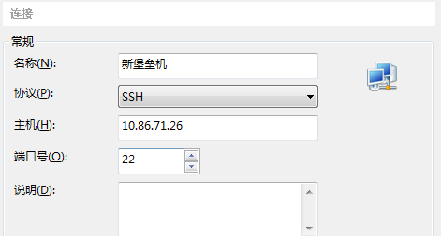

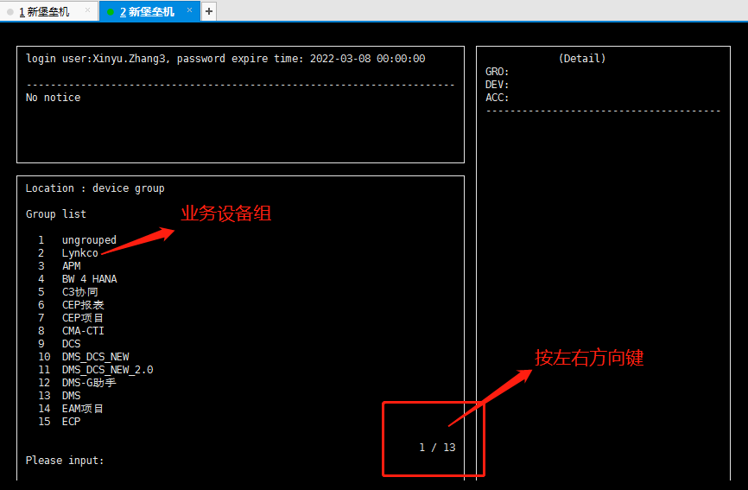

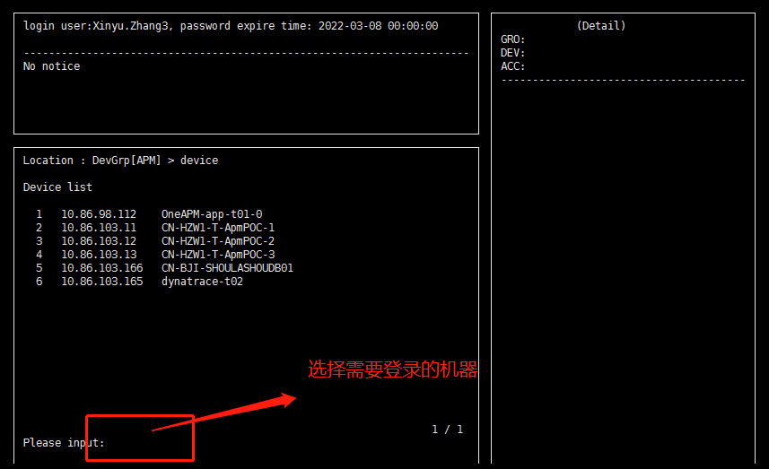

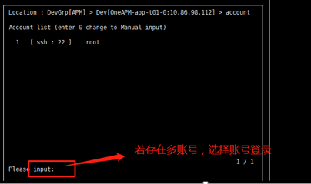

# 堡垒机网页登录及配置(也用于授权等)

## 登录地址

用ie浏览器登录 <https://10.86.71.26> 或者 https://jump.geely.com

1. 用户名为ad域名(大小写均可)
2. 认证策略-AD域



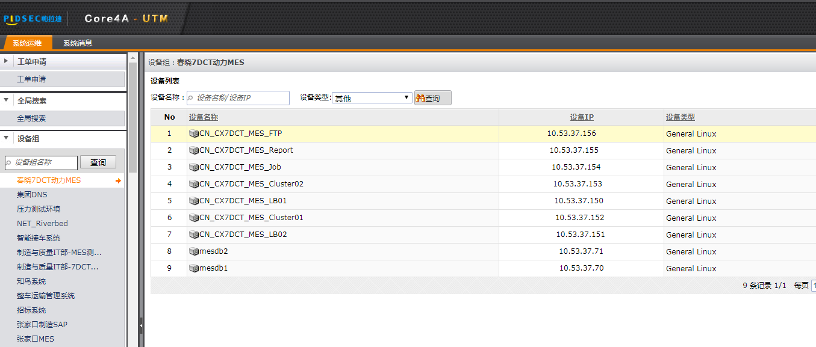

## 配置xshell或crt

Linux配置xshell及crt配置

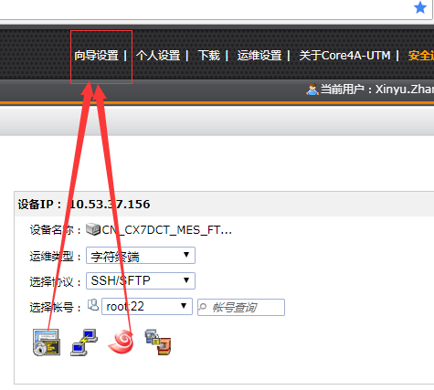

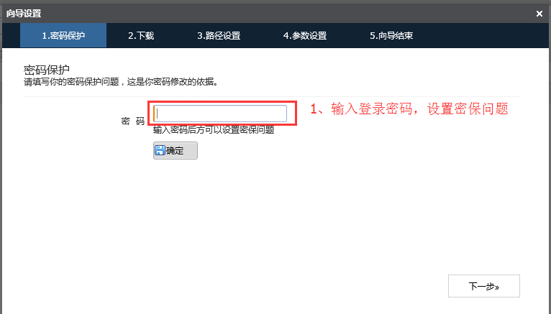

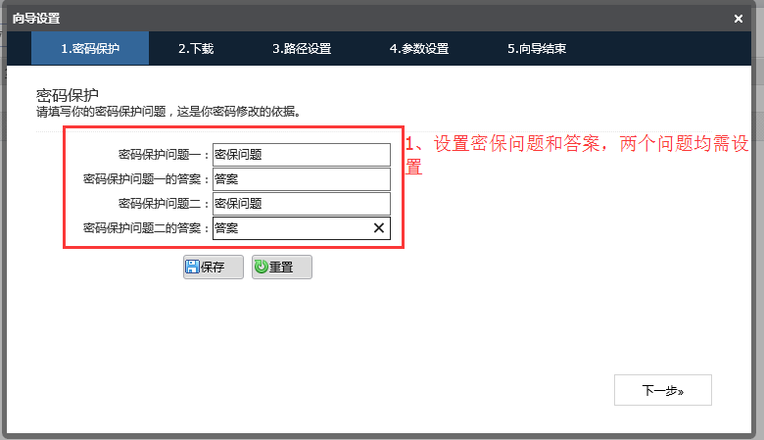

点击保存，保存完毕后，点击下一步设置证书插件

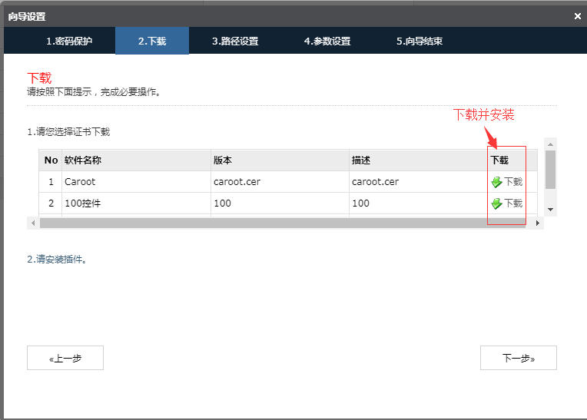

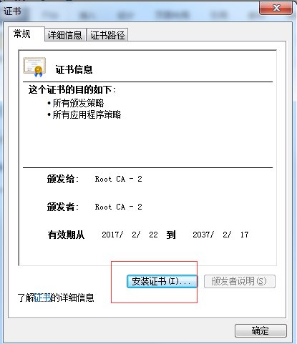

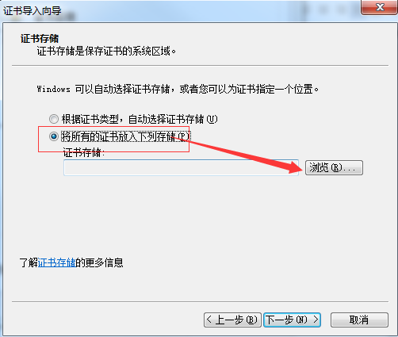

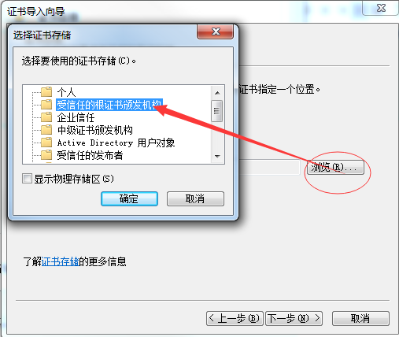

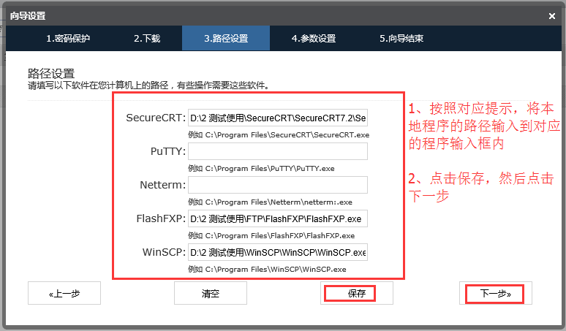

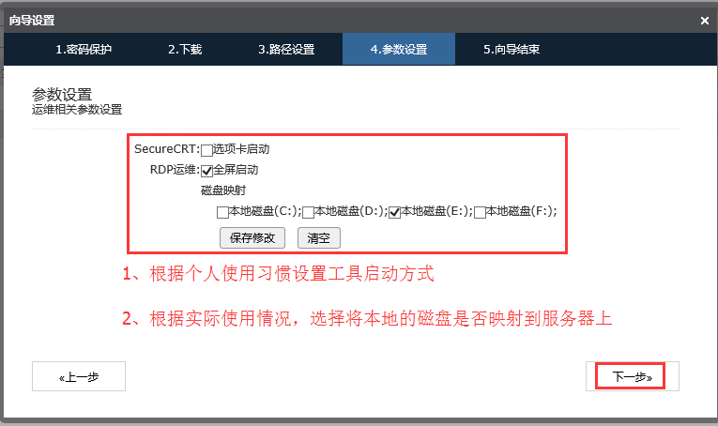

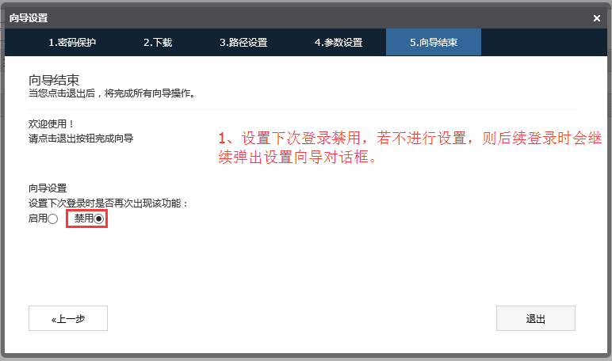

# B/S运维操作

## 字符设备运维

### B/S运维

**步骤1：**

普通用户打开IE浏览器，登录堡垒机后，单击【系统管理】>【设备组】或【系统管理】>【全局搜索】：

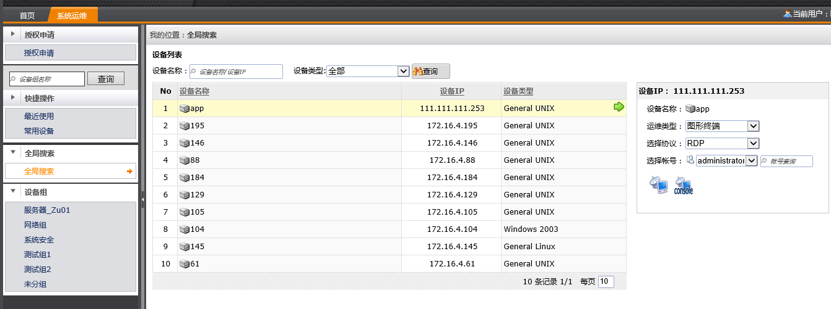

**步骤2：**

单击某个设备组名称或在全局搜索处，在页面中搜索设备的IP或者IP的关键数字：

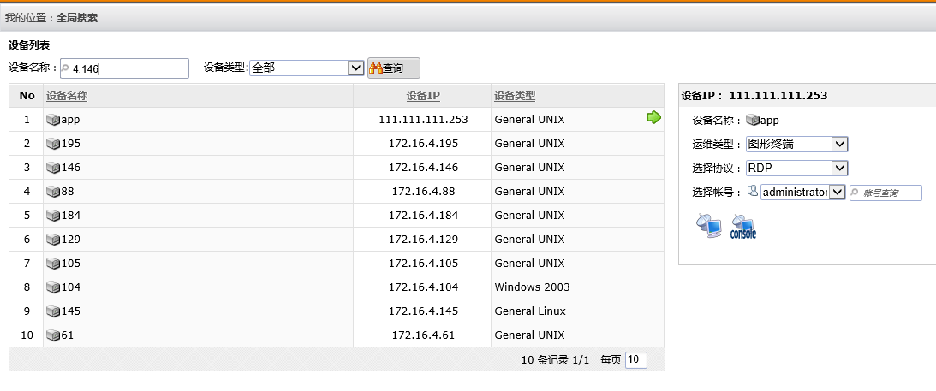

**步骤3：**

找到该设备后，弹出该设备对应的应用协议及账号：

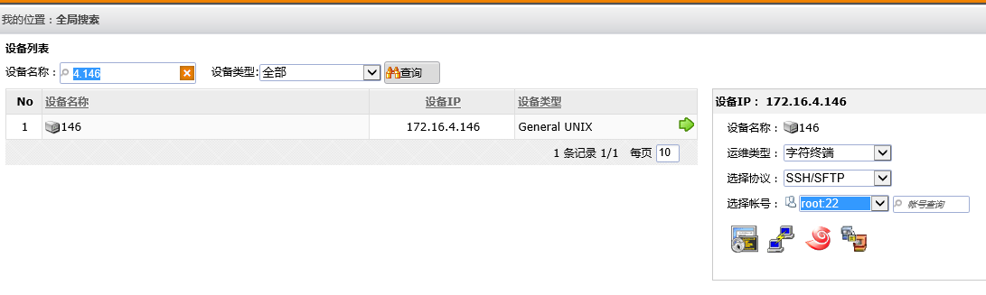

**步骤4：**

单击SSH协议的运维图标（以SSH为例）：单击“root”下的CRT图标。

**步骤5：**

输入设备的账号和密码后即可登录到目标服务器中，并进行运维操作：

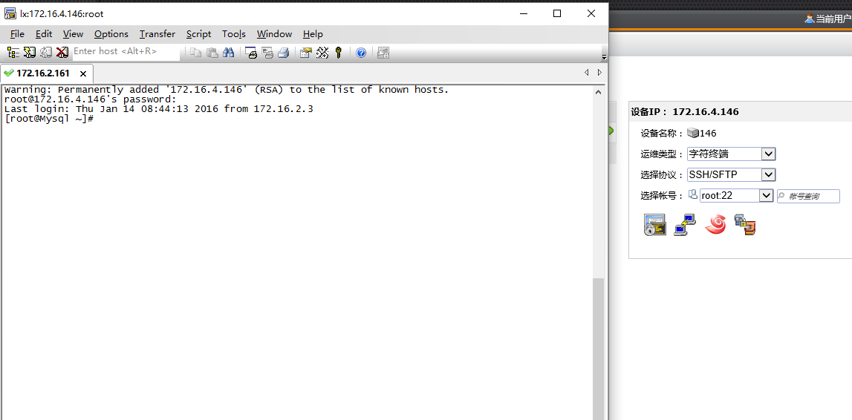

## 图形设备运维

### B/S运维

**步骤1：**

普通用户通过浏览器登录系统，进入到运维界面（以unuesd不代填为例）：

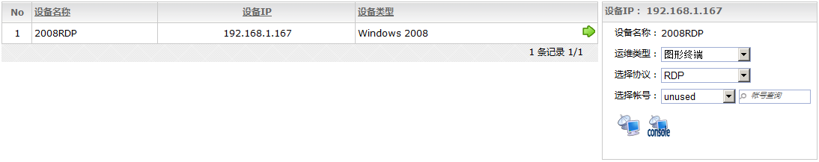

**步骤2：**

单击运维图标“”，弹出登录界面，在界面中输入服务器的账号和密码：

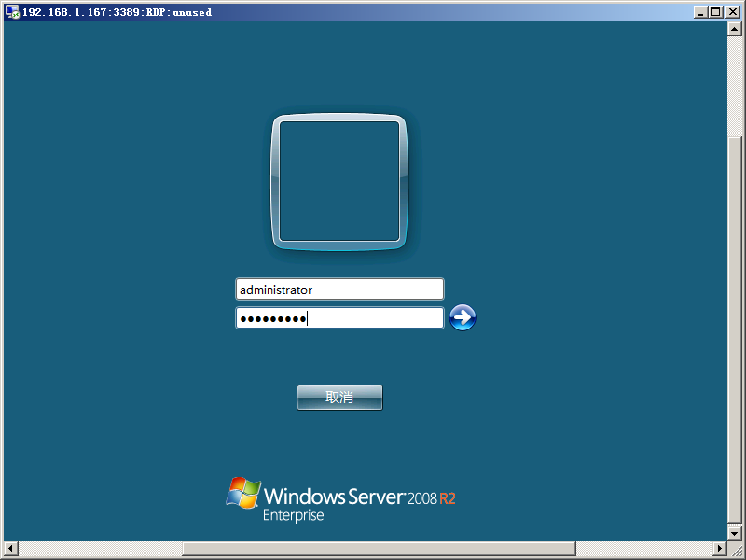

**步骤3**

回车后，即可登录成功。

## SFTP设备运维

**步骤1：**

普通用户通过IE浏览器登陆系统后，直接进入到运维界面：（选择unused账号）

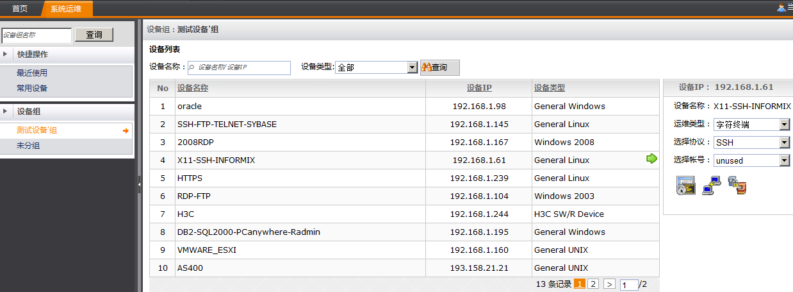

**步骤2：**

选择相应的协议类型，然后单击SFTP运维工具的图标“”，弹出以下运维窗口：

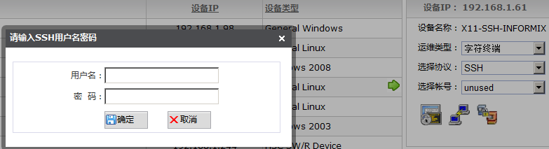

**步骤3：**

在登陆框中输入SFTP服务器的账号和密码，单击确定即可：

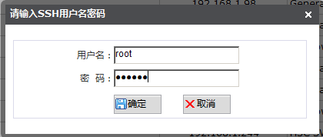

**步骤4：**

单击确定后，进入到SFTP运维窗口中：

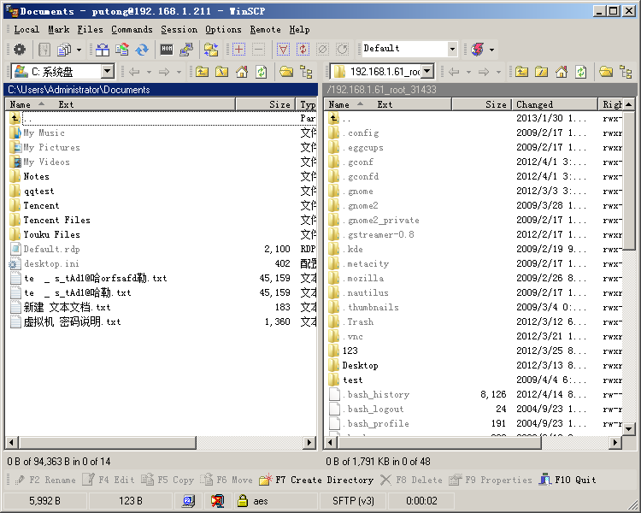

# 文件传输类(默认只能传输到/root/)

## FTP设备运维

**步骤1：**

普通用户通过IE浏览器登录到系统中，进入运维界面，找到FTP服务器：

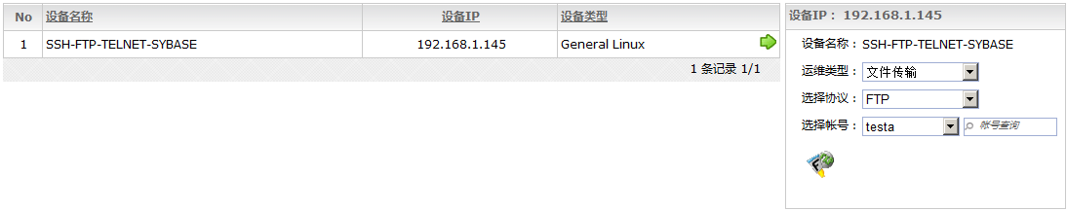

**步骤2：**

在提示框中输入FTP服务器的账号和密码：

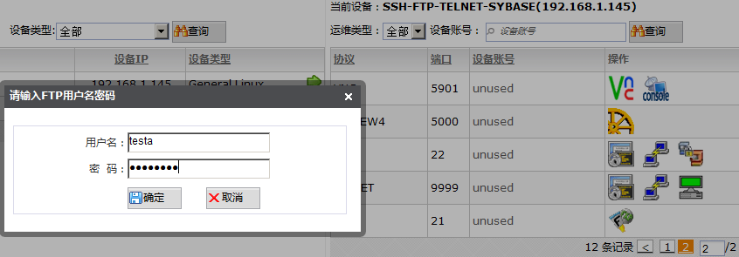

**步骤3：**

单击“确定”后即可登录成功：

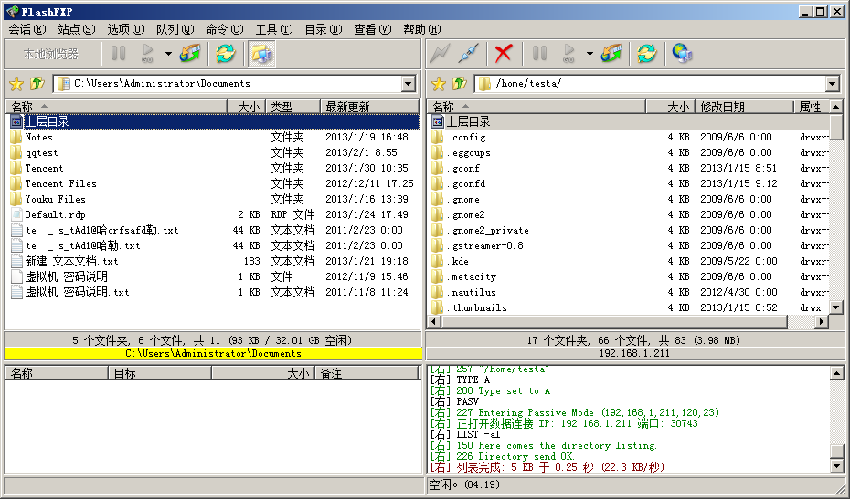

## 应用程序运维

**步骤1**

此以plsql为例，运维人员登录系统后，找到相应的服务器：

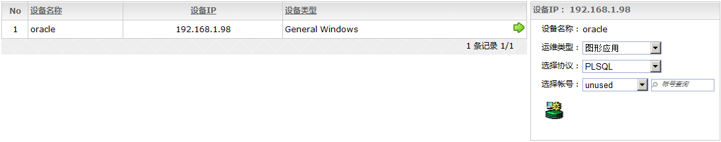

**步骤2**

单击运维图标“” 弹出登录界面，在界面中输入服务器的账号和密码：

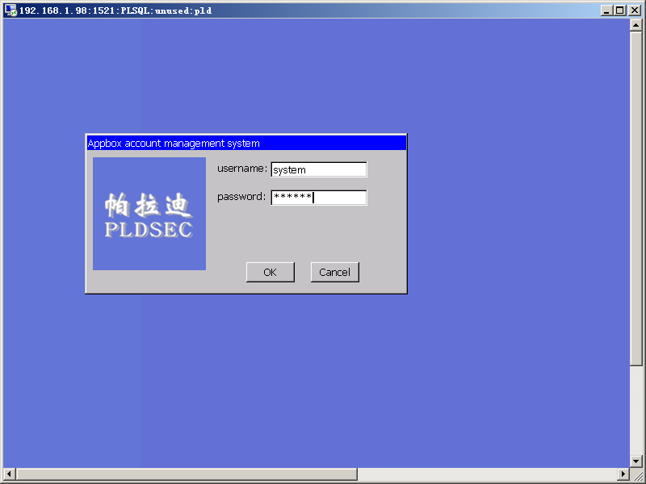

**步骤3**

单击“OK”后即可登录成功

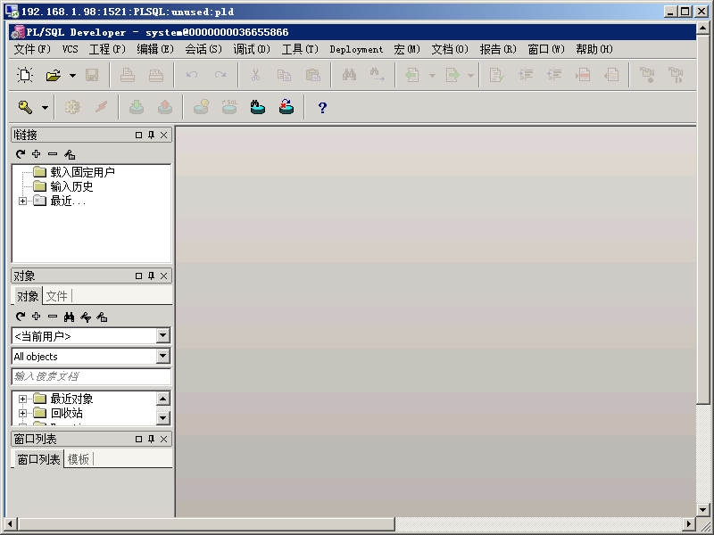

# 堡垒机其他功能

(具体使用方法可参看帕拉迪堡垒机手册)

## 工单：

使用场景：运维a需要短期临时登录机器1，则需要提工单，堡垒机管理员审批后，才可在过期时间前登录机器1

## 2、会同：

使用场景：用户abc、机器1，若设置用户a为会同人，机器1为会同机器，只有用户a授权后用户b用户c才能访问机器1。